

TÉCNICO EM INFORMÁTICA

Ana Paula de Oliveira Garcia

Antônio Cezar Alves Fagan Filho

Diego Aragão Santos

Fabio Fogarin Destro

João Guilherme Borges Teraoka

**Software FirstPlei**

São José dos Campos – SP

2014

**SOFTWARE FIRSTPLEI**

Ana Paula de Oliveira Garcia

Antônio Cezar Alves Fagan Filho

Diego Aragão Santos

Fabio Fogarin Destro

João Guilherme Borges Teraoka

Projeto apresentado como exigência para avaliação final do Trabalho Interdisciplinar do Curso Técnico em Informática da ETEP.

ORIENTADORES: ___________________­_______________

São José dos Campos – SP

2014

**SOFTWARE FIRSTPLEI**

Ana Paula de Oliveira Garcia

Antônio Cezar Alves Fagan Filho

Diego Aragão Santos

Fabio Fogarin Destro

João Guilherme Borges Teraoka

Projeto apresentado como exigência para avaliação final Trabalho Interdisciplinar da ETEP, sob a orientação do prof. Fabiana Carneiro Olivetto de Freitas e Ronaldo Vaqueli de Paula

**DATA:** ___/____/____

**RESULTADO:** _____________________

**BANCA EXAMINADORA**

Prof. Fabiana Carneiro Olivetto de Freitas ETEP Faculdades

Assinatura: __________________________________________________________________

Prof. Ronaldo Vaqueli de Paula ETEP Faculdades

Assinatura: __________________________________________________________________

**DEDICATÓRIA**

Dedicamos nosso projeto a todos que possibilitaram a produção deste trabalho interdisciplinar, aos nossos responsáveis e professores por sempre estarem apoiando e incentivando a nossa evolução e todos que compartilharam seus conhecimentos para que nos pudéssemos utilizar no desenvolvimento do software FirstPlei.

**AGRADECIMENTOS**

Agradecemos principalmente a Deus que nos concedeu a capacidade e a força para o desenvolvimento e conclusão desse projeto, pois sabemos que sem ele não somos nada, e nada poderíamos fazer.

Agradecemos também aos nossos responsáveis e familiares que nos apoiaram durante toda a elaboração deste projeto.

Aos nossos amigos pelo apoio incondicional e pela grande amizade que nos têm dedicado e nos ajudado sempre que preciso.

Os nossos agradecimentos aos nossos professores, pela disponibilidade e força de vontade, que sempre estão nos incentivando.

Enfim, agradecemos á todos que contribuíram direta ou indiretamente para a realização desse trabalho, apoiando e confiando na nossa capacidade de realizar esse projeto.

**RESUMO**

O software FirstPlei, desenvolvido em C#, tem como objetivo divertir e trabalhar o cérebro ao mesmo tempo. O projeto conta com três jogos educativos que estimulam o cérebro sendo eles Sudoku, Jogo da Memória e Jogo da Velha. O software pode ser destinado ao publico adulto, pois oferece um jogo complexo e que exige muito raciocínio lógico, assim como adolescentes e crianças que podem também se divertir com o Sudoku (disponível em três diferentes níveis) ou também com o Jogo da Memória ou Jogo da Velha por serem jogos mais simples e feitos para se jogar em dupla (um contra o outro).

**LISTA DE FIGURAS**

Figura 1 - If 11

Figura 2 - For 12

Figura 3 - While 12

Figura 4 - Array 13

Figura 5 - Procedimento 13

Figura 6 - Random 13

Figura 7- Tela de Abertura 16

Figura 8 - Tela de Menu 17

Figura 9 - Tela do Sudoku 18

Figura 10 - Tela do Jogo da Memória 19

Figura 11 - Tela sobre Hardware 20

Figura 12 - Tela do Jogo da Velha 21

Figura 13 - Tela de Créditos 22

**LISTA DE TABELAS**

Tabela 1 - Tabela de interfaces 15

Tabela 2 - Campos da tela de abertura 16

Tabela 3 - Comandos da tela de abertura 16

Tabela 4 - Campos da tela de menu 17

Tabela 5 - Comandos da tela de menu 17

Tabela 6 - Campos da tela do Sudoku 18

Tabela 7 - Comandos da tela do Sudoku 18

Tabela 8 - Campos da tela do Jogo da Memória 19

Tabela 9 - Campos da tela do Jogo da Memória 19

Tabela 10 - Campos da tela sobre Hardware 20

Tabela 11 - Comandos da tela sobre Hardware 20

Tabela 12 - Campos da tela do Jogo da Velha 21

Tabela 13 - Comandos da tela do Jogo da Velha 21

Tabela 14 - Campos da tela de Créditos 22

Tabela 15 - Comandos da tela de Créditos 22

SÚMARIO

1. INTRODUÇÃO 10

2. TECNOLOGIA ESPECIFICA 11

2.1 Vantagens e desvantagens 11

2.2 Estruturas mais utilizada no programa 11

2.2.1 - Estruturas de decisão: If; 11

2.2.2 Estruturas de Repetição: For e While; 12

2.2.3 Armazenamento de dados: Vetores e Matriz; 12

2.2.4 Procedimentos: Sub-Rotina; 13

2.2.5 Random: Geração de números aleatórios; 13

2.2.5 Algoritomo gerador do Sudoku; 13

3. DEFINIÇÃO DO SISTEMA 14

3.1 Objetivos e metas: 14

3.2 Tabela de interfaces 15

3.3 Requesitos específicos para as telas 16

4. CONCLUSÃO 23

5. REFERÊNCIAS BIBLIOGRÁFICAS 24

# INTRODUÇÃO

O software FirstPlei é uma coletânea de jogos educativos que proporcionam ao usuário diversão junto ao raciocínio lógico, memória e agilidade, proporcionando deste modo que o usuário se divirta e trabalhe seu cérebro.

O programa consiste em três jogos: Sudoku, Jogo da Memória e Jogo da Velha. Ambos os jogos são direcionados ao publico interessado em se divertir utilizando o raciocínio lógico.

O Sudoku é um jogo simples, porém, que trabalha com muito raciocínio lógico devido ao fato de ser um quebra-cabeça baseado na utilização lógica de números. O objetivo do jogo é a colocação de números de 1 a 9 em cada uma das células vazias numa grade de 9x9, constituída por 3x3 subgrades chamadas regiões.

O Jogo da Memória é um clássico jogo formado por peças que apresentam uma figura em um dos lados. Cada figura se repete em duas peças diferentes. Para começar o jogo, as peças são postas com as figuras voltadas para baixo, para que não possam ser vistas. Cada participante deve, na sua vez, virar duas peças. Caso as figuras sejam iguais, o participante deve recolher consigo esse par e jogar novamente. Se forem peças diferentes, estas devem ser viradas novamente, e sendo passada a vez ao participante seguinte. Ganha o jogo quem tiver descoberto mais pares, quando todos eles tiverem sido recolhidos.

O Jogo da Velha é um passatempo clássico que consiste em um tabuleiro 3x3 onde dois jogadores (um o X e outro o O) jogam. Aquele que completar um linha, coluna ou diagonal com o seu respectivo símbolo ganha.

# 2. TECNOLOGIA ESPECIFICA

A linguagem C# faz parte do conjunto de ferramentas oferecidas na plataforma. .NET e surge como uma linguagem simples, robusta, orientada a objetos, fortemente tipada e altamente escalável a fim de permitir que uma mesma aplicação possa ser executada em diversos dispositivos de hardware, independentemente destes serem PCs, handhelds ou qualquer outro dispositivo móvel.

Durante o desenvolvimento da plataforma .NET, as [bibliotecas](http://pt.wikipedia.org/wiki/Biblioteca_(computa%C3%A7%C3%A3o)) foram escritas originalmente numa linguagem chamada Simple Managed C (SMC), que tinha um compilador próprio. Mas, em Janeiro de 1999, uma equipe de desenvolvimento foi formada por [Anders Hejlsberg](http://pt.wikipedia.org/wiki/Anders_Hejlsberg), que fora escolhido pela Microsoft para desenvolver a linguagem. Dá-se inicio à criação da linguagem chamada Cool. Um pouco mais tarde, em 2000, o projeto .NET era apresentado ao público na Professional Developers Conference (PDC), e a linguagem Cool fora renomeada e apresentada como C#.

## 2.1 Vantagens e desvantagens

A vantagem da plataforma C# é de que é um ótimo programa para o desenvolvimento de softwares com ferramentas praticas e fáceis de serem usadas, mas existem pequenas dificuldades para pessoas que ainda não tem pratica com a língua inglesa, pois muitos dos comandos a serem usados estão na língua inglesa. Além disso, a IDE de desenvolvimento Microsoft Visual Studio facilita a criação de aplicações com interface gráfica.

## 2.2 Estruturas mais utilizada no programa

### 2.2.1 - Estruturas de decisão: If;

O comando If é uma estrutura de decisão, ou seja, verifica uma condição e executa um bloco de código caso verdadeira.

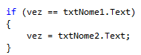

Figura 1 - If

### 2.2.2 Estruturas de Repetição: For e While;

O comando For é uma estrutura de repetição que repete um bloco de código uma quantidade determinada de vezes.

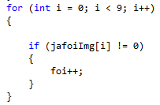

Figura 2 - For

O comando While é uma estrutura de repetição que executa um bloco de código enquanto a condição determinada seja verdadeira.

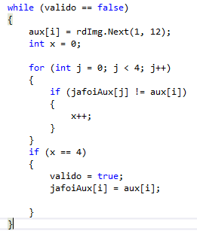

Figura 3 - While

### 2.2.3 Armazenamento de dados: Vetores e Matriz;

Os vetores e as matrizes são utilizados para armazenar dados de uma maneira organizada.

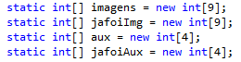

Figura 4 - Array

### 2.2.4 Procedimentos: Sub-Rotina;

Os procedimentos são comandos capazes de criar um subprograma que pode ser reutilizado varias vezes quando chamado.

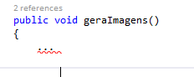

Figura 5 - Procedimento

### 2.2.5 Random: Geração de números aleatórios;

O comando Random gera um número aleatório.



Figura 6 - Random

### 2.2.5 Algoritomo gerador do Sudoku;

Gerar os números de um tabuleiro de Sudoku não é uma tarefa facil, levando em conta que todos os números devem se encaixar e estar de acordo com as regras do jogo. Por este motivo, foi necessario utilizar e adaptar um algoritimo feito por [***Burak Aydemir***](https://www.youtube.com/channel/UCqEaavj3d2IteS1N29LGZpQ)que apresenta em seu canal do Youtube o código capaz de gerar uma matriz de 9x9 (assim como a tabuleiro do Sudoku), onde os numeros se encaixam perfeitamente e são produzidos de maneira aleatoria.

# 3. DEFINIÇÃO DO SISTEMA

## 3.1 Objetivos e metas:

O software foi criado com o intuito de desenvolver um jogo linguagem de programação C#, utilizando os comandos e linguagens aprendidos em lógica de programação.

Podendo ter como usuário crianças a partir de 4 anos e criando um divertimento pratico, fácil de jogar e educativo.

Para atingir tais objetivos, definiram-se algumas metas:

* Diversão entre amigos e familiares;
* Aprofundamento em Logica de programação;
* Pesquisa e adquirir conhecimento;
* Convivência em grupo.

**3.2 Como deve funcionar o sistema:**

O software Firstplei pode ser utilizado por qualquer pessoa que queira se divertir e aprender com facilidade.

Ao iniciar o programa, uma tela de abertura (*“Splash”*) com a Logomarca do projeto e da ETEP é inicializada e permanece na tela do usuário por alguns segundos, após isso, uma tela de Menu é aberta onde pode-se escolher dentre os três jogos ou os créditos.

No caso do Sudoku, o jogo é para uma pessoa, que pode escolher a dificuldade Fácil, Médio ou Difícil, onde a diferença é o número de casas abertas no inicio do jogo e quantidade de dicas. Existe a possibilidade de limpar o tabuleiro, iniciar um novo jogo ou até mesmo fazer anotações.

Por outro lado, no Jogo da Memória relacionado com Hardware, dois usuários jogam. É possível começar um novo jogo com novos jogadores ou apenas reiniciar a partida com os mesmos jogadores. É possível observar também, um placar parcial para ver quantos pontos cada jogador fez na partida atual e também um placar geral indicando quantas partidas cada jogador venceu. Ao fim de cada partida, um *MessageBox* é exibido apontando o vencedor e divulgando a possibilidade de conhecer mais sobre o funcionamento das Impressoras.

Por fim, o Jogo da Velha, assim como o da memória deve ser jogado por dois usuários que após informarem o nome podem dar inicio a partida de um jogo da velha convencional. Podemos visualizar também um placar que indica quantas vezes o jogador X e o jogador O ganharam e quantos empates ocorreram. Assim como no jogo da memória, é possível reiniciar a partida com os mesmos jogadores ou iniciar um novo jogo com noves diferentes e um novo placar.

**3.3 DADOS: Informações de Entrada e Saída:**

Dados de Entrada e Saída do software Firstplei.

As informações de entrada principais são: Nome dos jogadores em cada jogo; botões para começar, reiniciar, voltar para o menu e outros; Espaços (*“textboxs”*) para completar o tabuleiro do Sudoku, botões para fazer a jogada no Jogo da Velha; imagens para fazer as jogadas no Jogo da Memória.

As informações de Saída são: Informações sobre a vez de cada jogador, placares de pontuação, avisos sobre tabuleiro incompleto e sobre o vencedor, pagina de Hardware que informa sobre o funcionamento das impressoras.

## 3.2 Tabela de interfaces

|  |  |
| --- | --- |
| NOME | DESCRIÇÃO |
| Tela de Abertura | Esta tela é a primeira a ser aberta no programa.  Exibe a logomarca do projeto e da ETEP. |
| Menu inicial | Nesta tela o usuário escolhe entre que jogo quer jogar ou se deseja visualizar os créditos. |
| Tela do Sudoku | Tela do Jogo Sudoku, com menu lateral com as opções e o tabuleiro no centro. |
| Tela do Jogo da Memória | Tela do Jogo da Memória, com menu lateral com as opções e as imagens do jogo no centro. |
| Tela sobre Hardware (impressora) | Tela com informações sobre o funcionamento das impressoras |
| Tela do Jogo da Velha | Tela do Jogo da Velha, com menu lateral com as opções e os campos do jogo da velha no centro. |
| Tela de créditos | Tela com os créditos do projeto. |

Tabela 1 - Tabela de interfaces

## 3.3 Requesitos específicos para as telas

A . 1) Tela de abertura.



Figura 7- Tela de Abertura

Campos:

|  |  |
| --- | --- |
| NOME: | TIPO: |
|  |  |

Tabela 2 - Campos da tela de abertura

Comandos:

|  |  |
| --- | --- |
| Nome | Ação |
|  |  |

Tabela 3 - Comandos da tela de abertura

A . 2) Tela de menu.

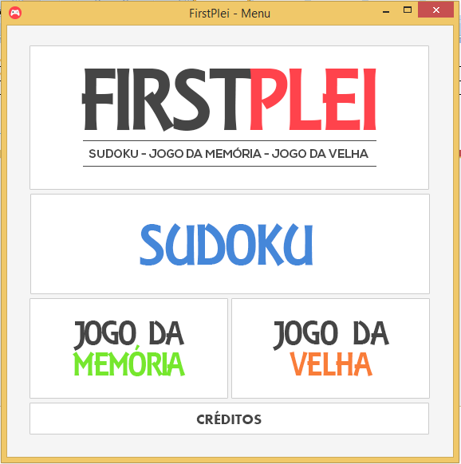

Figura 8 - Tela de Menu

Campos:

|  |  |
| --- | --- |
| NOME: | TIPO: |
|  |  |

Tabela 4 - Campos da tela de menu

Comandos:

|  |  |
| --- | --- |
| Nome | Ação |
| Botão Sudoku | Chama o formulário do Sudoku |
| Botão Jogo da Memória | Chama o formulário do Jogo da Memoria |
| Botão Jogo da Velha | Chama o formulário do Jogo da Velha |
| Botão Créditos | Chama o formularia dos Créditos |

Tabela 5 - Comandos da tela de menu

A . 3) Tela do Sudoku

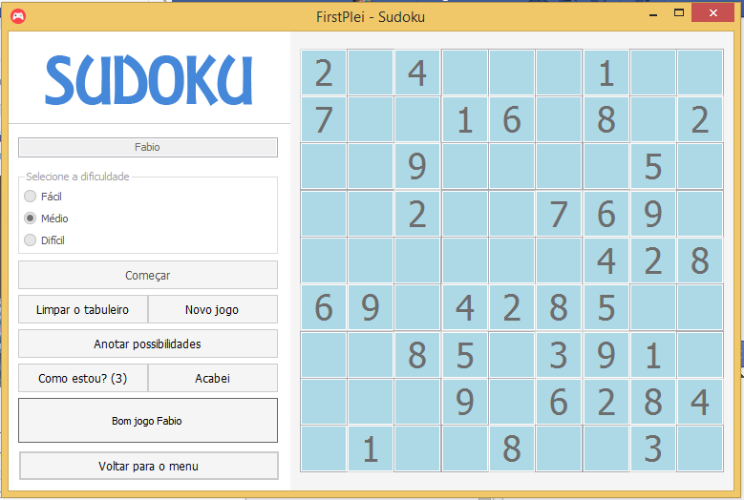

Figura 9 - Tela do Sudoku

Campos:

|  |  |
| --- | --- |
| NOME: | TIPO: |
| Nome do jogador. | TextBox, String |
| Fácil, Médio e Difícil. | RadioButton |
| Campos do Sudoku. | TextBox, String |

Tabela 6 - Campos da tela do Sudoku

Comandos:

|  |  |
| --- | --- |
| Nome | Ação |
| Começar | Inicia o jogo |
| Limpar o tabuleiro | Limpa o tabuleiro |
| Novo jogo | Inicia um novo jogo |
| Anotar possibilidades | Habilita a anotações de possibilidades no tabuleiro. |
| Como estou? | Informa a situação do jogador, numero de erros e quantia de espaços vazios. |
| Acabei | Verifica se o jogador realmente completou todos os campos e diz se ele ganhou. |
| Voltar para o menu | Fecha o formulário do Sudoku e chama o formulário do Menu. |

Tabela 7 - Comandos da tela do Sudoku

A. 4) Tela do Jogo da Memória

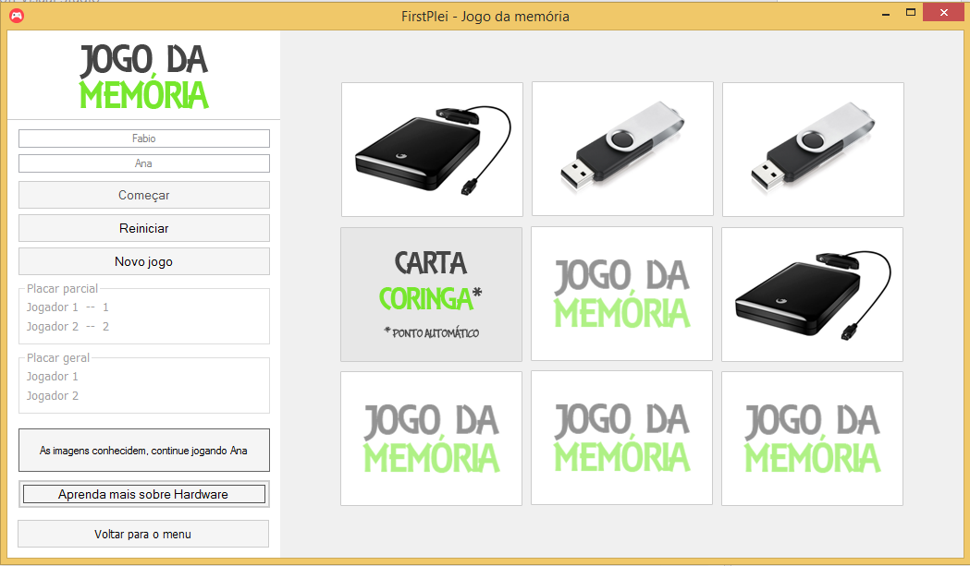

Figura 10 - Tela do Jogo da Memória

Campos:

|  |  |
| --- | --- |
| NOME: | TIPO: |
| Nome do jogador 1 | TextBox, String |
| Nome do jogador 2 | TextBox, String |

Tabela 8 - Campos da tela do Jogo da Memória

Comandos:

|  |  |
| --- | --- |
| Nome | Ação |
| Começar | Inicia o jogo. |
| Reiniciar | Reinicia a partida mantendo os jogadores e o placar geral. |
| Novo jogo | Começa um novo jogo, mudando os jogadores e zerando o placar parcial e geral. |
| Botões das imagens do jogo | Exibe a imagem do hardware correspondente para cada botão. |
| Botão aprenda mais sobre Hardware | Exibe formulário que ensina sobre o funcionamento das impressoras. |
| Voltar para o menu | Fecha o formulário do Sudoku e chama o formulário do Menu. |

Tabela 9 - Campos da tela do Jogo da Memória

A . 5) Tela sobre Hardware (como as impressoras funcionam)

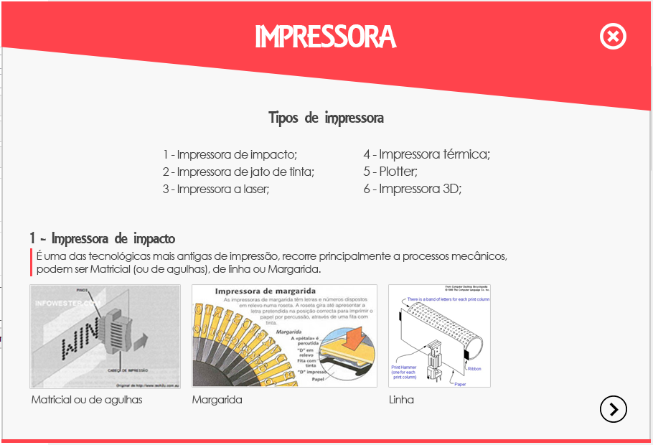

Figura 11 - Tela sobre Hardware

Campos:

|  |  |
| --- | --- |
| NOME: | TIPO: |
|  |  |

Tabela 10 - Campos da tela sobre Hardware

Comandos:

|  |  |
| --- | --- |
| Nome | Ação |
| Próxima página | Passa para a próxima página sobre as impressoras. |
| Fechar | Fecha o formulário sobre Hardware. |

Tabela 11 - Comandos da tela sobre Hardware

A . 6) Tela do Jogo da Velha

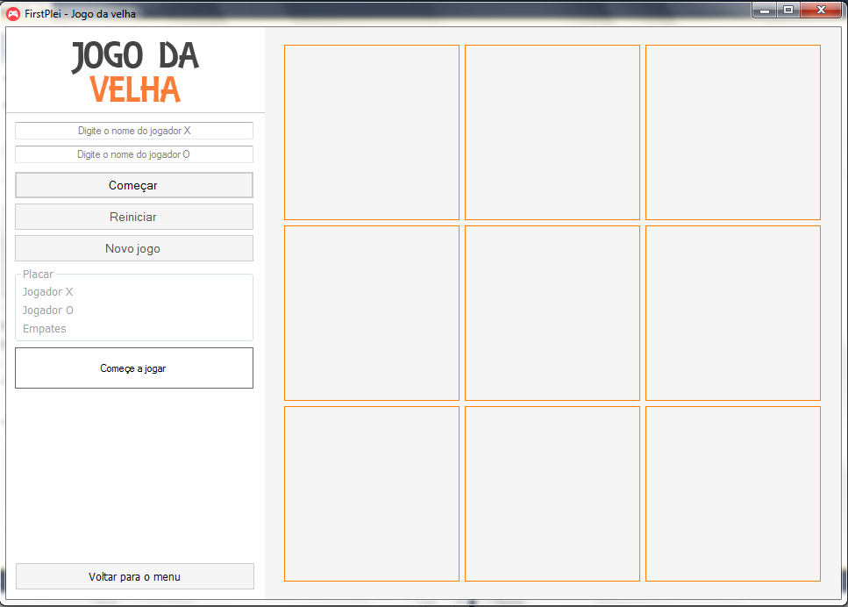

Figura 12 - Tela do Jogo da Velha

Campos:

|  |  |
| --- | --- |
| NOME: | TIPO: |
| Nome do jogador 1 | TextBox, String |
| Nome do jogador 2 | TextBox, String |

Tabela 12 - Campos da tela do Jogo da Velha

Comandos:

|  |  |
| --- | --- |
| Nome | Ação |
| Começar | Inicia o jogo. |
| Reiniciar | Reinicia a partida. |
| Novo jogo | Inicia um novo jogo com novos jogadores e zera o placar. |
| Botões do Jogo da Velha | Faz as jogadas. |
| Voltar para o menu | Volta para o menu. |

Tabela 13 - Comandos da tela do Jogo da Velha

A. 8) Tela de créditos

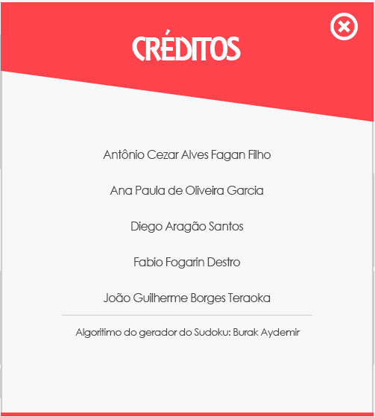

Figura 13 - Tela de Créditos

Campos:

|  |  |
| --- | --- |
| NOME: | TIPO: |
|  |  |

Tabela 14 - Campos da tela de Créditos

Comandos:

|  |  |
| --- | --- |
| Nome | Ação |
| Sair | Fecha o formulário dos créditos. |

Tabela 15 - Comandos da tela de Créditos

# 4. CONCLUSÃO

Por fim podemos concluir que o software FirstPlei nos ajudou a aprofundar mais na logica de programação fazendo com que pesquisássemos e aprendêssemos por conta própria para que pudéssemos concluir este projeto, e também nos ensinou a trabalhar em equipe dividindo o trabalho entre os integrantes do grupo mais homogêneo para que todos tivessem um aprendizado mais amplo sobre programação.

Deste modo fazendo um software divertido, pratico e inteligente dentro do tempo esperado para a conclusão deste projeto.

# 5. REFERÊNCIAS BIBLIOGRÁFICAS

Disponível em <http://pt.wikipedia.org/wiki/C_Sharp>.

Acesso em 20 out. 2014 as 15:23.

Disponível em <http://www.youtube.com/watch?v=fwVUO_Nk0oE>.

Acesso em 20 out. 2014 as 15:41

Disponível em <http://www.youtube.com/watch?v=XD866K6VO8A>.

Acesso em 28 out. 2014 as 14:38

Disponível em <http://msdn.microsoft.com/en-us/library/aa288453(v=vs.71).aspx>.

Acesso em 20 out. 2014 as 15:23

Disponível em <http://msdn.microsoft.com/pt-br/library/9b9dty7d.aspx>.

Acesso em 02 nov. 2014 as 17:10